«Кел, танысайық!»
(Дөңгелек үстел: медбике және психолог)

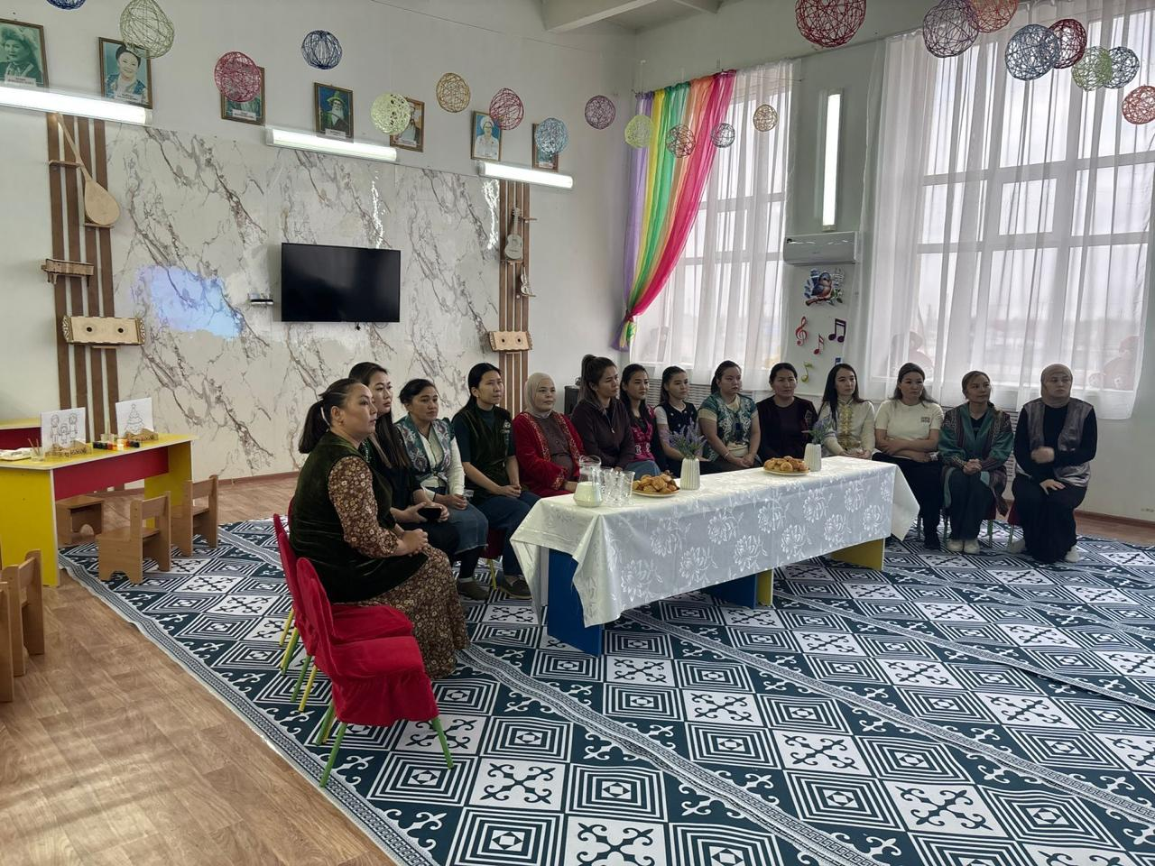

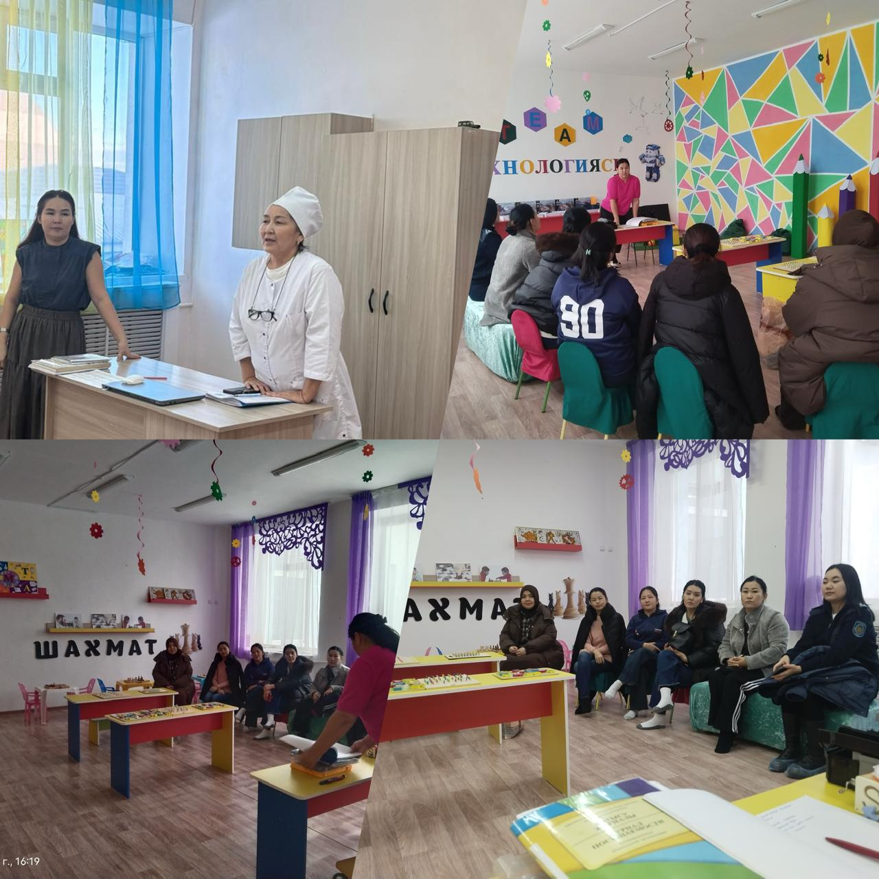

«Кел, танысайық!»
(Дөңгелек үстел: медбике және психолог)

🎯 Мақсаты:
Ата-аналармен танысу, сенімді қарым-қатынас орнату, баланың денсаулығы мен психологиялық дамуы бойынша мамандардың рөлін түсіндіру.

👥 Қатысушылар:
- Медбике
- Педагог-психолог
- Ата-аналар

🗂️ Өткізу барысы

🔹 1. Кіріспе бөлім
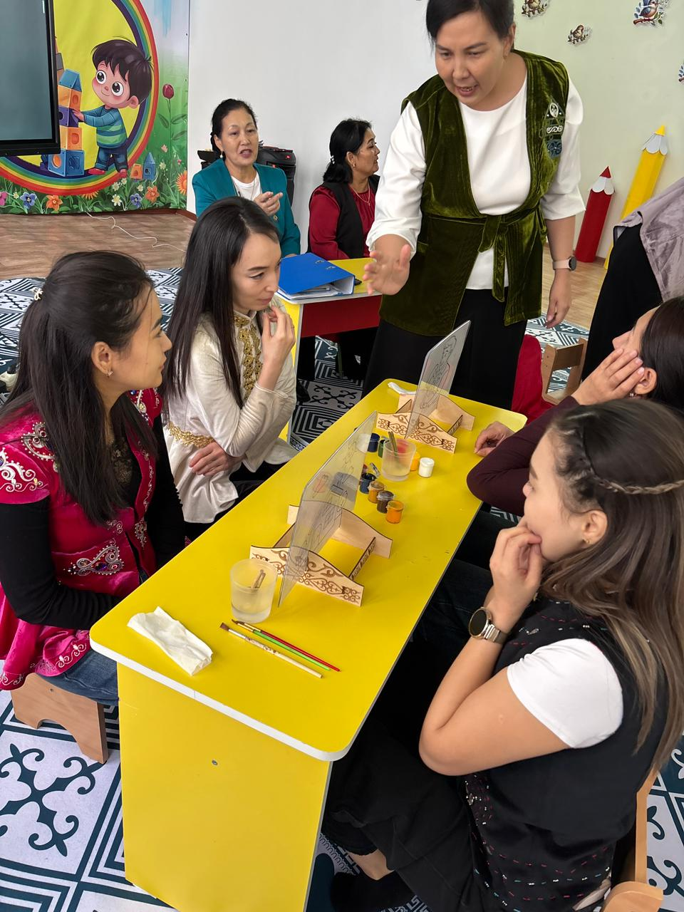

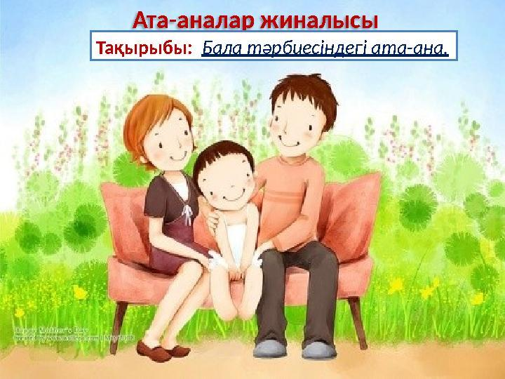
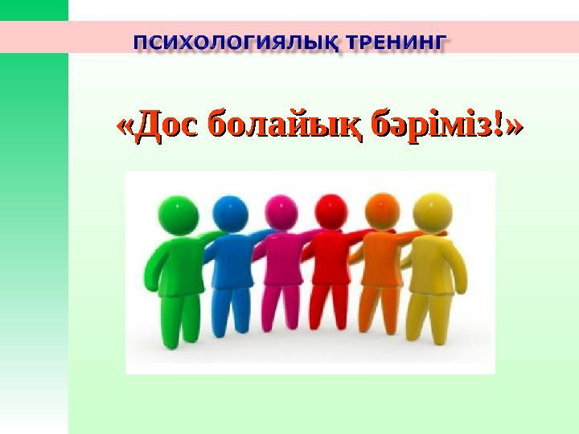
- Қатысушыларды қарсы алу
- Іс-шараның мақсатын түсіндіру
- Жылы, еркін атмосфера қалыптастыру

🔹 2. Танысу тренингі «Өзім туралы бір сөз»
- Әр ата-ана өз есімін және өзін сипаттайтын бір сөз айтады
- Мысалы: «Мен – Айгүл, мейірімді анамын»
👉 Мұзды еріту, еркіндік қалыптастыру

🧠 3. Психологтың таныстырылымы
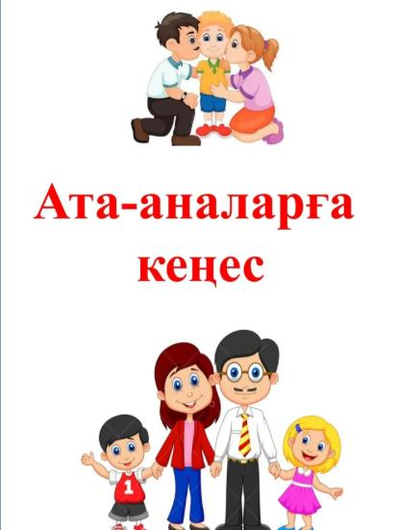



- Психологтың балабақшадағы рөлі
- Баланың эмоциялық дамуы туралы қысқаша ақпарат
- Ата-аналарға көрсетілетін көмек түрлері
📌 Негізгі ой:
Бала психологиясы – нәзік әлем, оны түсіну маңызды

🩺 4. Медбикенің таныстырылымы

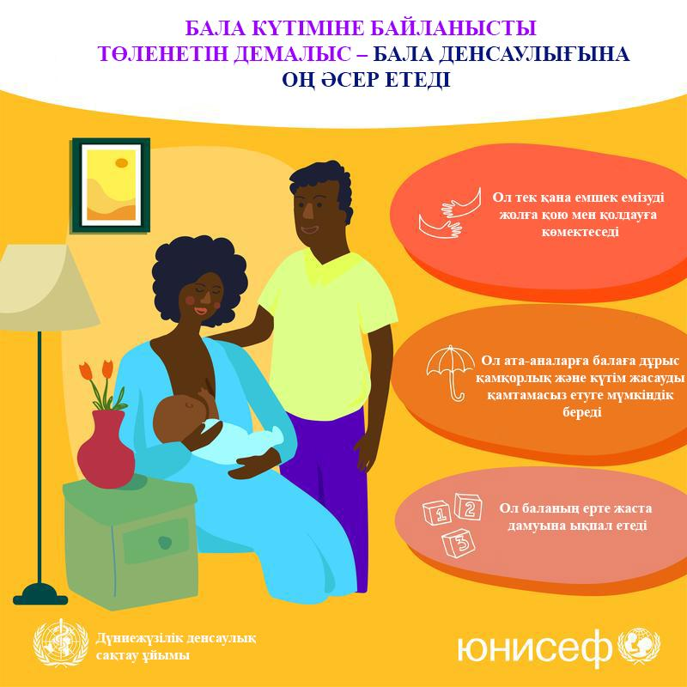
- Медбикенің қызметі
- Балалардың денсаулығын сақтау жолдары
- Гигиена мен дұрыс тамақтану туралы кеңес
📌 Негізгі ой:
Денсаулық – бала дамуының негізі

💬 5. Пікір алмасу
Сұрақтар:
- Бала тәрбиесінде қандай сұрақтар мазалайды?
- Қандай көмек күтесіз?
- Мамандардан қандай кеңес алғыңыз келеді?
👉 Ата-аналар еркін пікір білдіреді

🤝 6. Қорытынды бөлім
- Мамандар ата-аналарға қолдау көрсетуге әрқашан дайын
- Бірлескен жұмыс – баланың дамуының кепілі

🌼 Қорытынды сөз
«Кел, танысайық!» кездесуі – сенім мен ынтымақтастықтың алғашқы қадамы.

